谐振电路分析
一、是非题
2.由R、L、C组成的串联电路，当其外加正弦电压源的角频率变为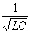时，电路中的电流最大。
3.RLC串联电路谐振时，。
4.RLC串联电路谐振时，电路中的电流最大，因此L、C上的电压也一定大于电源电压。
5.RLC串联电路的通频带Δf随着电阻R的增大而增大。
6.电感元件和电容元件组成并联谐振电路时，其电路的品质因数为无穷大；谐振时电路的等效阻抗也为无穷大。
7.图示电路，当发生电流谐振时，U_{C} =0。
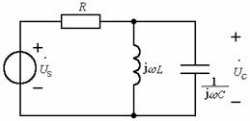
8.图示RLC串联电路，S闭合前的谐振频率与品质因数为f₀与Q，S闭合后的谐振频率与品质因数为与Q'，则，Q<Q'。
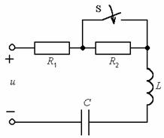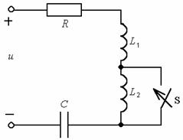
9.右上图示RLC串联电路，S闭合前后的谐振角频率与品质因数分别为ω₀、Q与ω₀'、Q'，则ω₀<ω₀'，Q<Q'。
10.图示RLC串联电路，未并联C₂时，谐振角频率与品质因数分别为ω₀与Q，并联C₂后，谐振角频率与品质因数为ω₀'与Q'，则ω₀>ω₀'，Q >Q'。
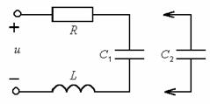
12.图示电路，当LC并联谐振时，U_{R} =0。
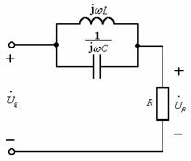
2.答案(+)3.答案(+)4.答案(−)5.答案(+)6.答案(+)
7.答案(−)8.答案(+)9.答案(−)10.答案(+)12.答案(+)

二、单项选择题
1.RLC串联电路的串联谐振频率为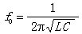。当f<f₀时，此串联电路的性质为：(A)电感性 (B)电容性 (C)电阻性
2.图示相量模型，当其发生串联谐振时应满足
(A)Z_{L}=Z_{C} (B)R+Z_{L}+Z_{C}=0 (C)Z_{L}>Z_{C} (D)Z_{L}=−Z_{C}
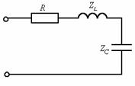
3.图示相量模型，当其发生谐振时，输入阻抗为
(A)R (B)Z_{L} (C)Z_{C} (D)∞
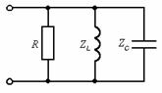
4.一个等效参数为R、L的线圈与电容器C串联接于36V正弦电源上。当发生电压谐振时，测得电容器两端电压为48V，线圈两端电压为
(A)36V (B)48V (C)60V (D)84V
5.图示电路处于谐振状态时，电压表与电流表的读数分别为：
(A)5V与0.5A (B)10V与0A (C)0V与1A
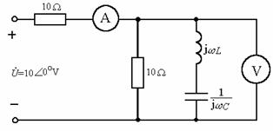
6.若电源电压大小一定，RLC串联电路处于谐振状态时，以下结论中错误的为
(A)电流I最大 (B)电源提供的有功功率P最大
(C)电源提供的无功功率绝对值最
(D)RLC三元件的端电压中U_{R}最小
7.图示RLC串联电路处于谐振状态，下列各式为L、C储能总和W的表达式，其中错误的表达式是
(A)W=W_{L}+W_{C}=LI² (B)
(C) (D)W=W_{L}+W_{C}=0
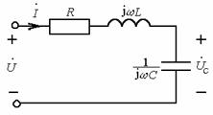
8.RLC串联谐振电路，当只改变R时，则R越大
(A)电路的选择性越差 (B)电路的选择性越好
(C)电路的选择性不受R的影响
9.图示电路的并联谐振频率为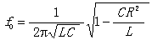，则当f>f₀时，此电路的性质为
(A)电感性(B)电容性(C)电阻性
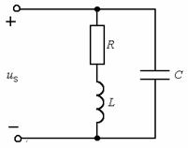
10.图示RLC并联电路谐振时，L、C的储能情况为
(A)W=W_{L}+W_{C}=CU² (B)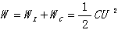
(C)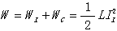 (D)W=W_{L}+W_{C}=0
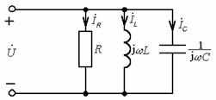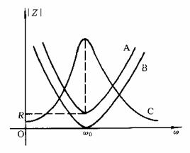
11.电感线圈(RL)与电容器C串联电路的阻抗谐振曲线是如右上图所示的
(A)曲线A (B)曲线B (C)曲线C
12.图示电路，当电源u_{S}的频率由零逐渐增大时，电路可能出现两个谐振频率，则电路 (A)先串联谐振后并联谐振 (B)先并联谐振后串联谐振
(C)同时发生串联谐振与并联谐振
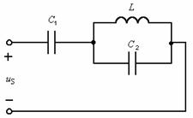
答案部分
1.答案(B)2.答案(D)3.答案(A)4.答案(C)5.答案(C)6.答案(D)7.答案(D)
8.答案(A)9.答案(B)10.答案(A)11.答案(A)12.答案(A)

三、填空题
1.图示正弦电流电路中，电流表的读数为0时，L和C应满足的条件为
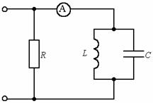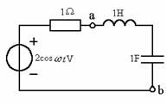
2.如右上图所示正弦电流电路，若电压u_{ab}=0，则角频率ω应等于___rad/s。
3.已知如图所示的RLC串联谐振电路，谐振角频率ω₀=2×10⁵rad/s，R=10Ω，，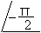kV，则L=______，C=___。
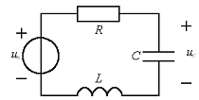
4.RLC串联电路如左下图所示，则电路的谐振角频率ω₀=_________________，电路的品质因数Q=_________。
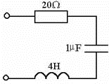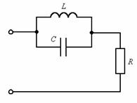
5.右上图示滤波电路中，L=0.1H，R为负载电阻，欲将外接电源电压中频率为1000Hz的谐波滤去，所需电容C=____。
6.图示为RLC串联电路的频率特性曲线，其中感抗X_{L}的曲线为____________；容抗X_{C}的曲线为____________；电抗X的曲线为___________；阻抗的曲线为___________。
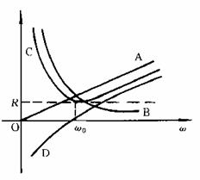
7.RLC串联电路外接电源，电路处于谐振状态时，品质因数Q=10，则________________________________V；______________________________V；______________________________________V。
8.RLC串联电路中，当R、C参数不变，L逐渐减小时，谐振频率f₀_______；特性阻抗ρ__________；品质因数Q________；谐振时的等效阻抗Z₀_______。
9.RLC串联电路中，当R、L参数不变，C逐渐减小时，谐振频率f₀__________________；特性阻抗ρ______________________；品质因数Q__________；谐振时的等效阻抗Z₀__________。
10.RLC串联电路处于谐振状态时，电路的性质为_____；能量的交换在_______与________之间进行，电路电磁能量的总和W=___________，为一常量。
11.由R、L和C三元件组成并联电路，当正弦电源的角频率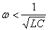时，该电路呈现_______性，当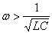时，该电路呈现_______性。
12.电感L=50mH与电容C=20μF并联，其谐振角频率ω₀=____________；其并联谐振时的阻抗Z₀=________。
13.图示电路处于谐振状态，已知电压表读数为100V，电流表读数均为10A，则X_{L}=____Ω；X_{C}=______Ω；R=_______Ω。
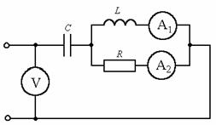
14.RLC串联电路接于正弦电压，电路品质因数Q=1；电路处于谐振状态时，u_{R}=___________V；u_{L}=____V；u_{C}=___V。
答案部分
1.答案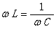 2.答案1 3.答案5mH，5×10⁻⁹F
4.答案500rad/s，100 5.答案0.254μF
6.答案曲线A曲线B曲线D曲线C
7.100/90°100/−90°10/0° 8.答案逐渐增大，逐渐减小，逐渐减小，不变
9.答案逐渐增大，逐渐增大，逐渐增大，不变
10.答案电阻性电感电容， 11.答案感，容
12.答案1000rad/s ∞ 13.答案，，
14.答案，，

四、计算题
1.图示电路中，正弦电压源电压U_{S}=100V、频率f=50Hz。调节C使电路谐振时电流表A的读数为1A。试求电压表V的读数、电容C的值、电阻R的值。
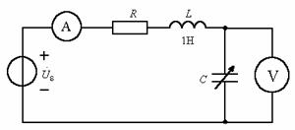
2.RC移相电路如图所示。当正弦电源频率为800Hz时，RC串联阻抗为5kΩ。今欲使输入电压与输出电压间有30°的相位差，试求R及C值应是多少？较滞后还是超前？
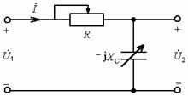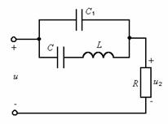
3.右上图示电路中，已知C₁=0.25μF，u=U_{1m}sin(1000t+ϕ₁)+U_{3m}sin(3000t+ϕ₃)，欲使u₂=U_{1m}sin(1000t+ϕ₁)，L、C应为何值？
4.试推导RLC串联电路谐振时，电感电压、电容电压的值均为电源电压的Q倍(Q为电路的品质因数)。
5.图示网络，U_{S}=10V，ω=2000rad/s。调节C使网络谐振时，I₀=100mA，U_{CO}=200V。求R、L、C值及品质因数Q。
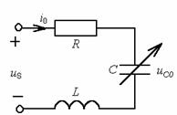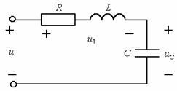
6.右上图示网络谐振。已知U₁=50V，U=30V，R=10Ω，L=0.01H。试求U_{C}、Q和ω₀。
7.一个L=4mH，R=50Ω的线圈，如要得到谐振频率f₀=200kHz串联谐振特性时，需串联多大容量的电容器？此时电路的品质因数Q为多少？试问采用何种方法，可使Q值减小为原Q值的二分之一。
8.将一个线圈(L=200mH，R=50Ω)与C=5μF的电容器串联，接在U_{S}=25mV的正弦电源上，试求：发生谐振时的电源频率f₀、电容器端电压U_{C}、线圈的端电压U_{RL}。
9.一电感线圈与一个C=0.05μF的电容器串联，接在U=50mV的正弦电源上。当ω=2×10⁴rad/s时，电流最大，且此时电容器端电压U_{C}=5V。试求：(1)电路品质因数Q；(2)线圈电感值L与电阻值R。
10.RLC串联谐振电路中，ω₀=2×10⁴rad/s，电源电压U_{S}=50mV，R=10Ω，谐振时电感电压U_{L}=5V，求L与C的值。
11.R、L、C串联电路谐振时，电容器的容抗X_{C}=10Ω。ω=618rad/s时，电路的阻抗Z=(10−j10)Ω。试求R、L、C的值。
12.RLC串联电路，已知R=100Ω，L=0.5H，C=0.45μF，正弦电源电压U=10V。试求：(1)谐振角频率ω₀及电路的品质因数Q；(2)谐振时的电流I₀及各元件的电压U_{R}、U_{L}、U_{C}；(3)电磁总能量。
15.右上图示电路中，已知R=20Ω，ωL=8Ω，u=[100+120sin314t+80sin(942t+30°)]V，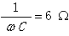。(1)欲使电流i中含有尽可能大的基波分量，则Z应是什么性质的元件，其值为多少？(2)求满足此条件时i的表达式。
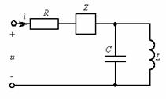
16.图示电路中，已知，R₁=1Ω，R₂=4Ω，ωL₁=5Ω，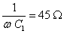，ωL₂=40Ω，试求电磁系电流表及电压表的读数。
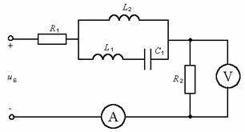
17.一RLC串联谐振电路，谐振时ω₀=1000rad/s，外加电压U=100mV时，电容电压U_{C}=1V，电流I=10mA。试确定RLC的值。
18.左下图示网络中，R=120Ω，C=10⁻⁷F，L₁=0.5H，L₂=0.4H，M=0.2H。试求：谐振频率f₀，特性阻抗ρ，品质因数Q，谐振时输入阻抗Z₀。
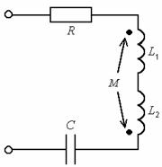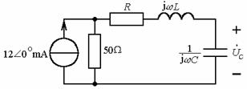
19.如右上图电路处于谐振状态，已知ω₀=1000rad/s，C=0.4μF，且电容电压U_{C}=20V，试求R、L的值。
答案部分
1.答案由于谐振，故有U_{R} =U_{S} = 100V
R=100Ω，U_{C}=U_{L}=ωLI=314V
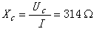，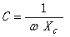=10.1μF
2.答案以为参考相量作相量图及阻抗三角形
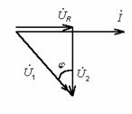ϕ=30°，
较滞后30°
3.答案依题意，应使L、C对基波发生串联谐振；L、C和C₁共同对三次谐波发生并联谐振，有
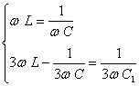
解得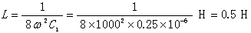
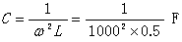=2μF
4.答案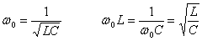
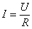，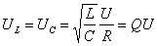
5.答案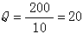，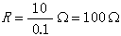，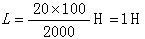，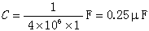
6.答案，U_{C}=40，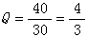，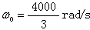
7.答案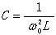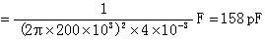
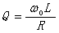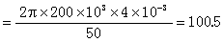
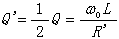，R'=100Ω
为使Q值减至原值的，可串联一电阻，其阻值为R₁=R'−R=50Ω
8.答案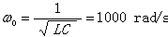，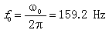，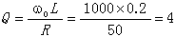
U_{C} =QU =100mV，U_{L} =U_{C} =100mV，U_{R} =U = 25mV
9.答案(1)谐振时，电流最大
ω₀=2×10⁴rad/s，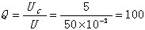
(2)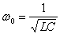，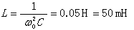
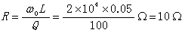
10.答案谐振时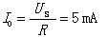，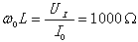
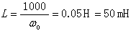又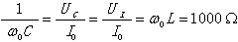
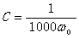=5×10⁻⁸F=0.05μF
11.答案R=10，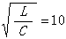
故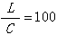(1)又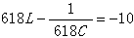(2)由(1)、(2)解得
L=10⁻²H=10mHC=10⁻⁴F=100μF
12.答案(1)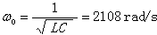，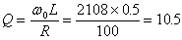
(2)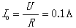，U_{R}=U=10V，U_{L}=U_{C}=QU=105
(3)
15.答案(1)u中基波分量单独作用时，L、C并联等效阻抗为
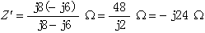
欲使i中含尽可能大的基波分量，Z应为电感，且与Z'发生串联谐振，即Z=j24Ω
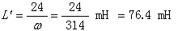
(2)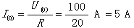
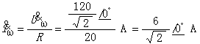
u中三次谐波单独作用时
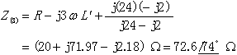
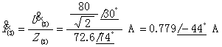
16.答案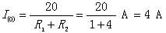，U₀=4×4V=16V
基波单独作用时
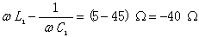
与L₂支路并联谐振，故
三次谐波单独作用时：
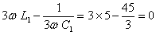串联谐振
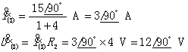
电流表的读数为
电压表的读数为
17.答案ω₀=1000rad/s
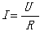，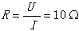又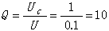，即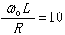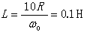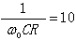，，，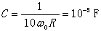
18.答案L'=L₁+L₂−2M=0.5H
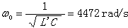，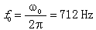ρ =ω₀L'=2236Ω
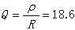，Z₀=R=120Ω
19.答案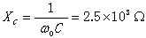
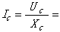8×10⁻³A=8mA，，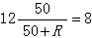
得R=25Ω，X_{L}=X_{C}=2.5×10³Ω，